Министерство науки и высшего образования Российской Федерации
Федеральное государственное бюджетное образовательное учреждение
высшего образования
«Вятский государственный университет»
Колледж ВятГУ

ОТЧЕТ
ПО ДОМАШНЕЙ КОНТРОЛЬНОЙ РАБОТЕ №4
«РАБОТА В ГРАФИЧЕСКОМ РЕЖИМЕ»
ПО ДИСЦИПЛИНЕ «ОСНОВЫ АЛГОРИТМИЗАЦИИ И ПРОГРАММИРОВАНИЯ»

Выполнил: студент учебной группы
ИСПк-202-52-00 Радыгин Александр Константинович

Преподаватель:
Кузьминых Ангелина Владимировна

Киров
2023

Цель работы: освоить принципы работы в графическом режиме; получить базовые навыки взаимодействия с графическими примитивами.

Вариант: 15
Формулировка задания:
1. Дополнить программу, реализованную в ходе предыдущей лабораторной работы, режимом визуализации.
2. Предусмотреть возможность вывода кривой, ограничивающей фигуру, на координатную плоскость.
3. Реализовать следующие возможности и элементы: масштабирование графика, подписи на осях, вывод информации о задании.
4. Реализовать не менее двух возможностей из представленных: независимое масштабирование по осям, штриховка вычисляемой площади, визуализация численного расчёта интеграла.

Описание алгоритма:
В теле программы трём элементам массива строк присваиваются названия пунктов меню «Указать пределы интегрирования», «Вычислить площадь», «Перейти к режиму визуализации» и «Выход», устанавливается белый цвет текста и выполняется процедура вывода меню на экран. Затем при помощи цикла repeat и оператора case of организуется case-меню: при нажатии пользователем клавиш стрелка вверх и стрелка вниз курсор при помощи процедуры gotoxy перемещается по пунктам меню, выделяя их голубым цветом, вместе с тем выбирается соответствующая процедура, а при нажатии Enter последняя выполняется. После выполнения процедур point1 и point2 пользователю требуется нажать Enter, после point3 – Esc, чтобы осуществить «возврат к меню».
В процедуре point1 при помощи процедуры clrscr экран очищается, и на него выводятся сообщения «Указать левый предел интегрирования» и «Указать правый предел интегрирования», рядом с которыми пользователь может ввести соответствующие значения. При указании некорректных пределов светло-красным текстом будут выведены три последовательных сообщения «Проверьте соответствие указанных пределов условиям:», «* оба предела должны быть положительными», «* правый предел должен быть строго больше левого», и будет предложено ввести другие значения. Пределы сохраняются в глобальных переменных для использования в функциях calc_integ и calc_misc.
В процедуре point2 экран так же очищается, и на него выводятся сообщения «Площадь криволинейной фигуры = » и «Абсолютная погрешность = », после которых соответственно будут указаны вычисленная в функции calc_integ площадь и рассчитанная в calc_misc абсолютная погрешность. В случае, если до запуска данной процедуры пользователем не были указаны пределы интегрирования, на экран светло-красным цветом будет выведено сообщение «Сначала укажите пределы интегрирования!».
В процедуре menutoscr очищается экран, а затем при помощи write выводятся все пункты меню, последний выбранный пункт (при запуске программы – первый) выделяется голубым цветом.
В процедуре point3 очищается экран, на него выводятся сообщения «Стрелка вверх – увеличить масштаб по оси ординат», «Стрелка вниз – уменьшить масштаб по оси ординат», «Стрелка вправо – увеличить масштаб по оси абсцисс», «Стрелка влево – уменьшить масштаб по оси абсцисс» и «Esc – вернуться в главное меню», затем выполняется процедура drawing. Далее при помощи цикла repeat и оператора case of организуется дополнительное меню, в котором в зависимости от нажатой пользователем «стрелки» будут происходить определённые изменения в соответствии с выведенными ранее сообщениями. Для независимого масштабирования в программу вводятся переменные ratiox и ratioy, формально отвечающие за «количество засечек» на экране для каждой оси. К примеру, чтобы увеличить масштаб по оси абсцисс, пользователю необходимо нажать на клавишу «стрелка вправо», что приведёт к разовому увеличению значения переменной ratiox и перерисовке координатной плоскости с графиком с учётом новых параметров.
В процедуре drawing при помощи процедуры clearwindow очищается графическое окно, устанавливается размер шрифта в соответствии с текущим масштабом (максимальным среди масштабов по каждой оси), процедурами line и textout рисуются главные оси и подписи на них. Далее для удобства начало координат переносится в центр графического окна, а позиция пера – в точку, лежащую на графике функции при значении, которое аргумент принимает в левой границе графического окна с учётом текущих масштабов. Затем с помощью цикла for для x на промежутке, равному ширине окна, и процедуры lineto рисуется остальной график. При условии определённых в процедуре point1 пределов интегрирования на графическом окне появляются две линии, являющиеся графиками функций x = l и x = r, где l и r – левый и правый пределы соответственно. Участок, образованный тремя графиками и осью абсцисс, при помощи процедуры floodfill заполняется ярко-красным цветом.
В качестве аргументов a и b функции calc_integ передаются значения левого и правого предела соответственно для дальнейших вычислений. Сначала по формуле step = (b - a) / N определяется шаг (длина основания), по которому будет рассчитываться площадь каждого прямоугольника. Затем при помощи цикла for по формуле area = (x*x*x + x*x + 12) * step находится площадь каждого прямоугольника и добавляется к общей площади. В конце каждой итерации цикла x увеличивается на step. Значение функции устанавливается равным конечной площади.
В качестве аргументов a и b функции calc_misc передаются значения левого и правого предела соответственно для дальнейших вычислений. По формуле misc = abs((3*i*i + 2*i) * (b - a*a) / (2*N)) для каждого прямоугольника находится погрешность вычислений. Наибольшая полученная погрешность присваивается значению функции.
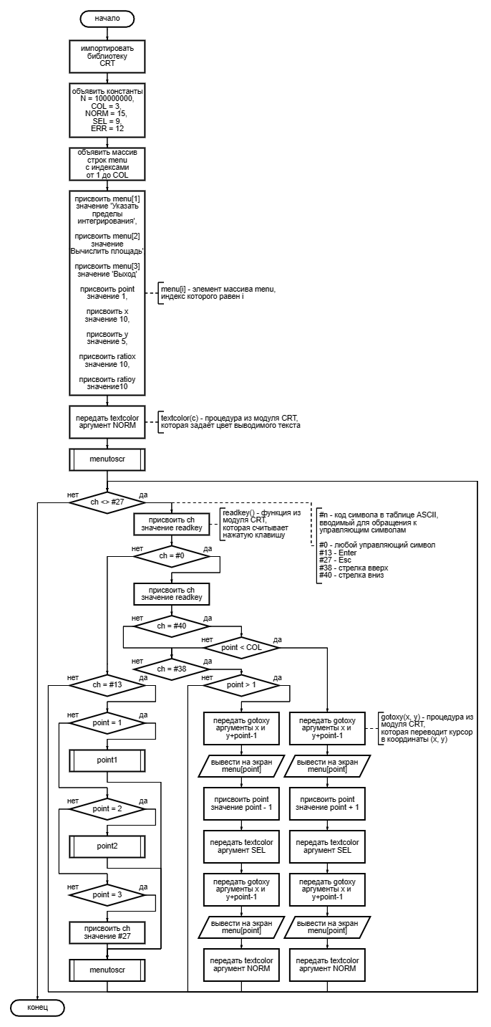
Рис. 1 – схема алгоритма тела программы
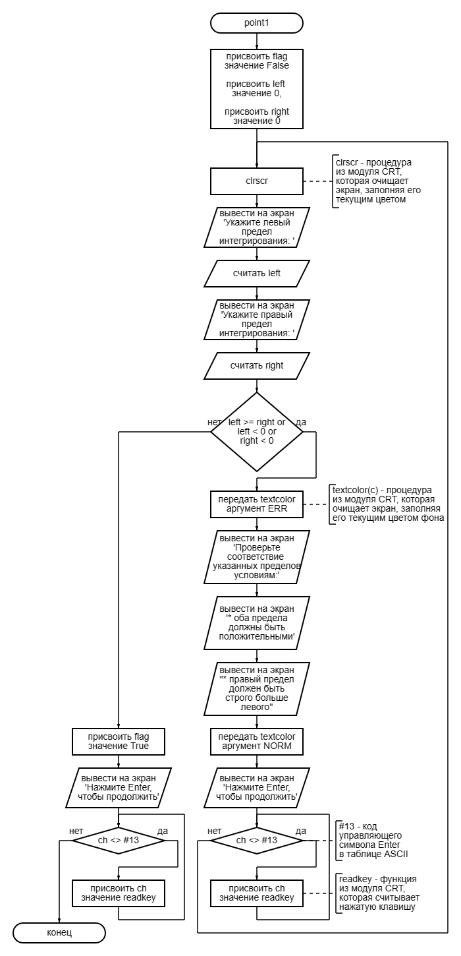
Рис. 2 – схема процедуры point1
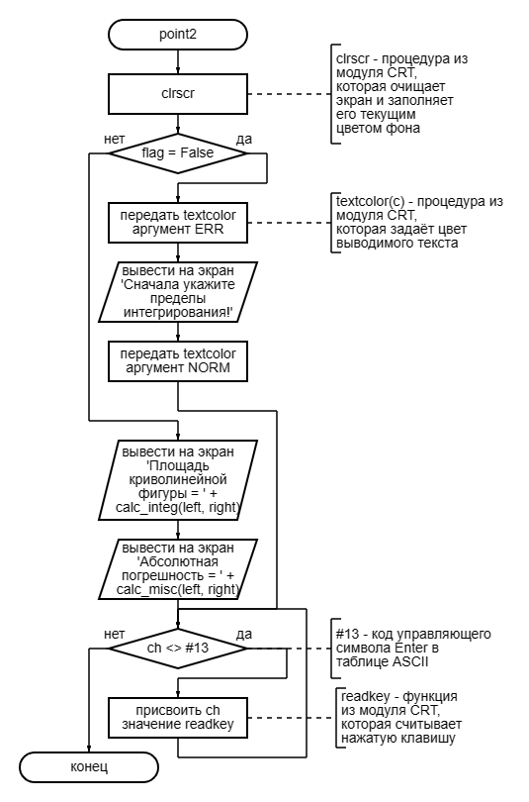
Рис. 3 – схема процедуры point2
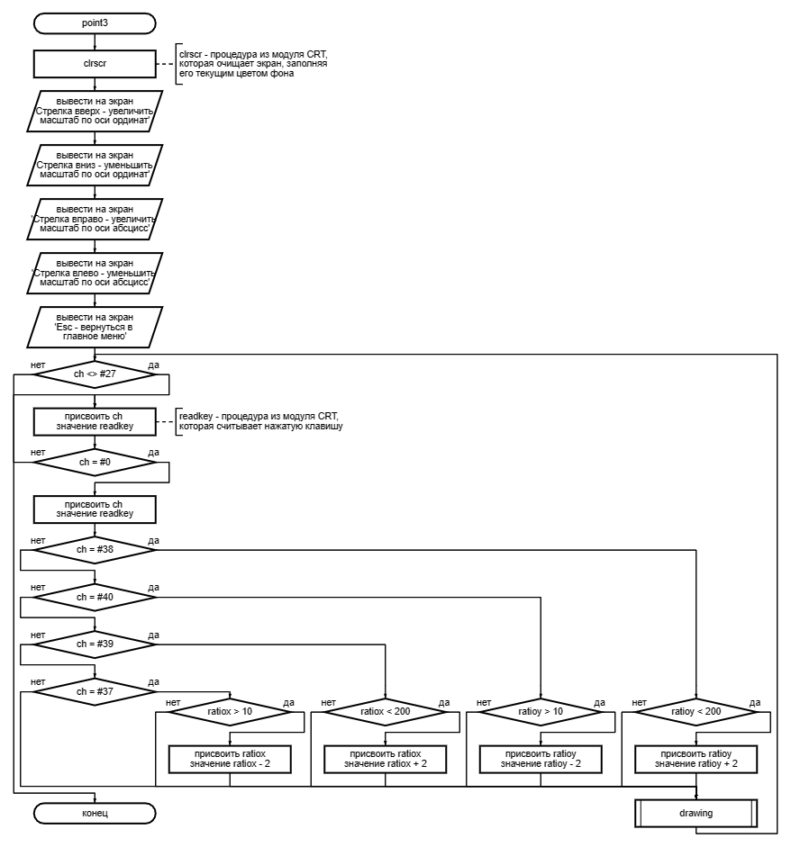
Рис. 4 – схема процедуры point3
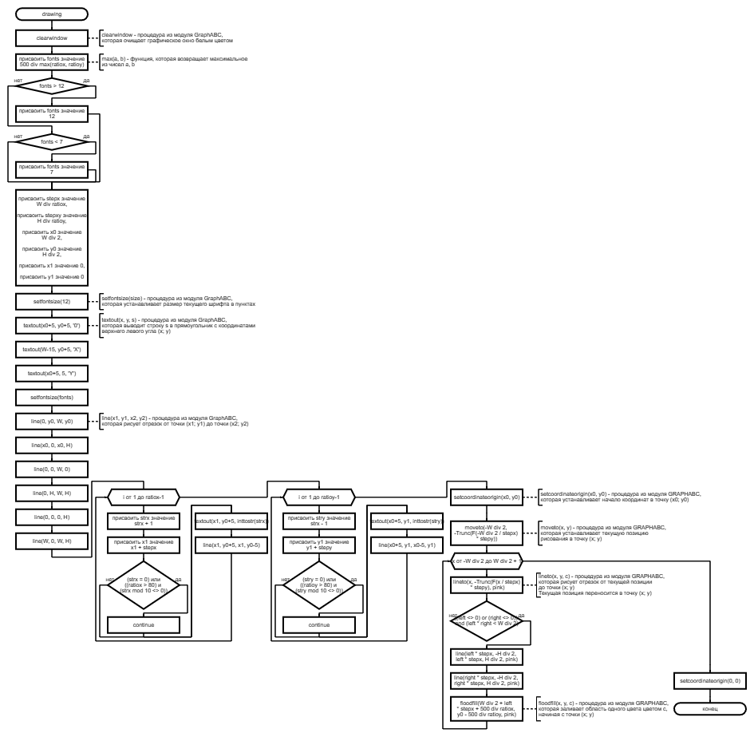
Рис. 5 – схема процедуры drawing

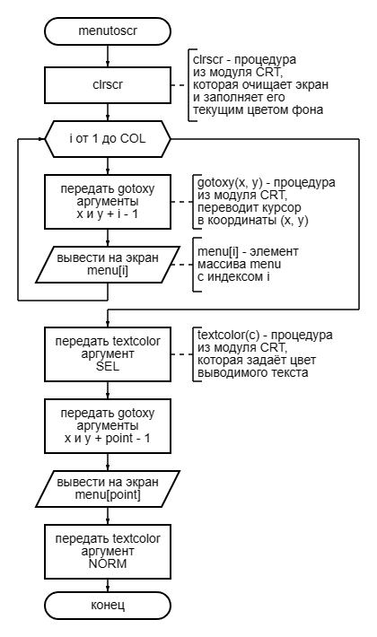
Рис. 6 – схема процедуры menutoscr
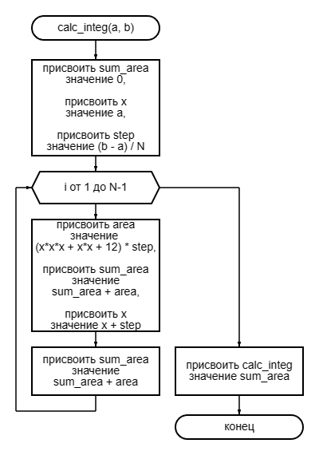
Рис. 7 – схема функции calc_integ
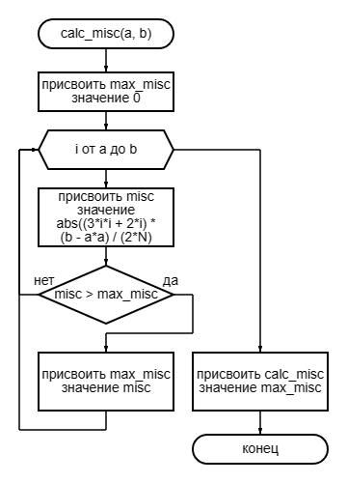
Рис. 8 – схема функции calc_misc
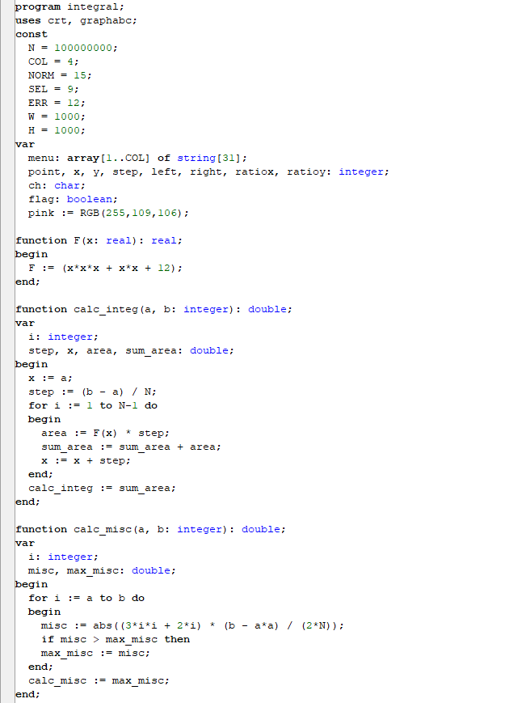
Рис. 9.1 – код программы (1)
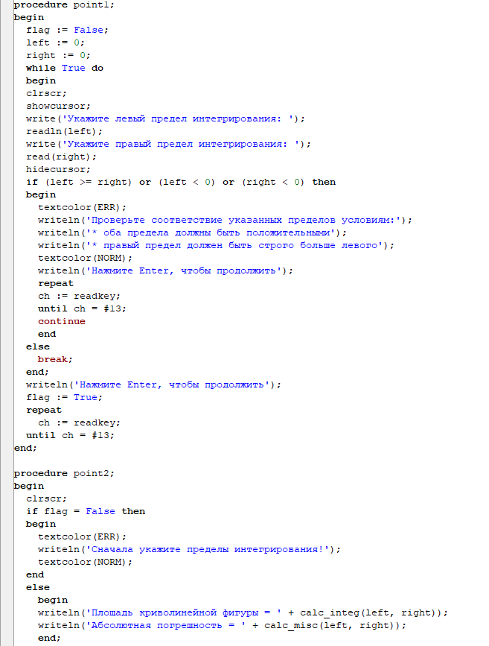
Рис. 9.2 – код программы (2)
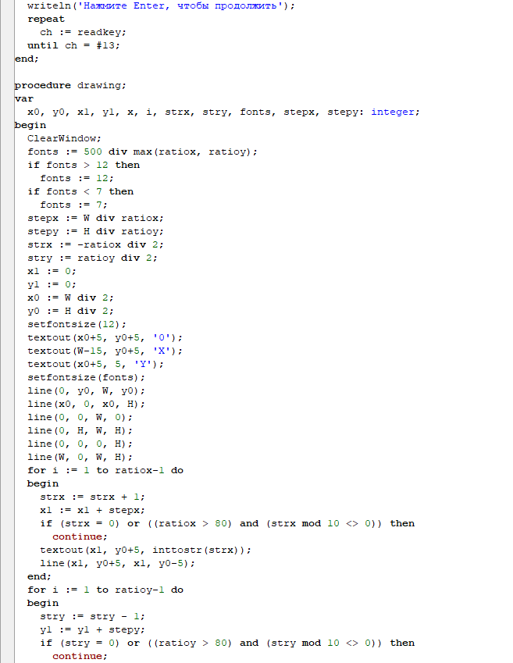
Рис. 9.3 – код программы (3)
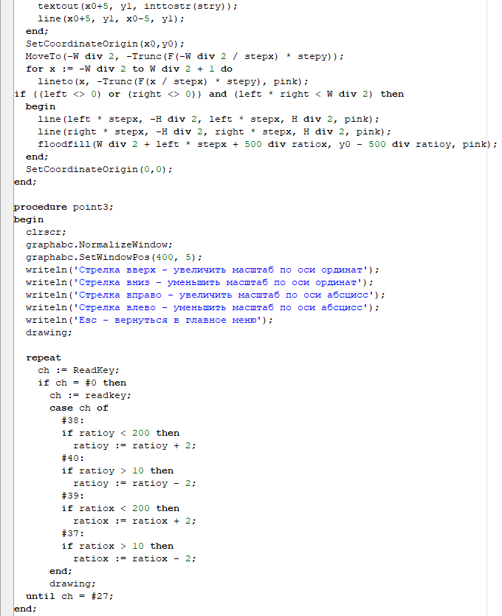
Рис. 9.4 – код программы (4)
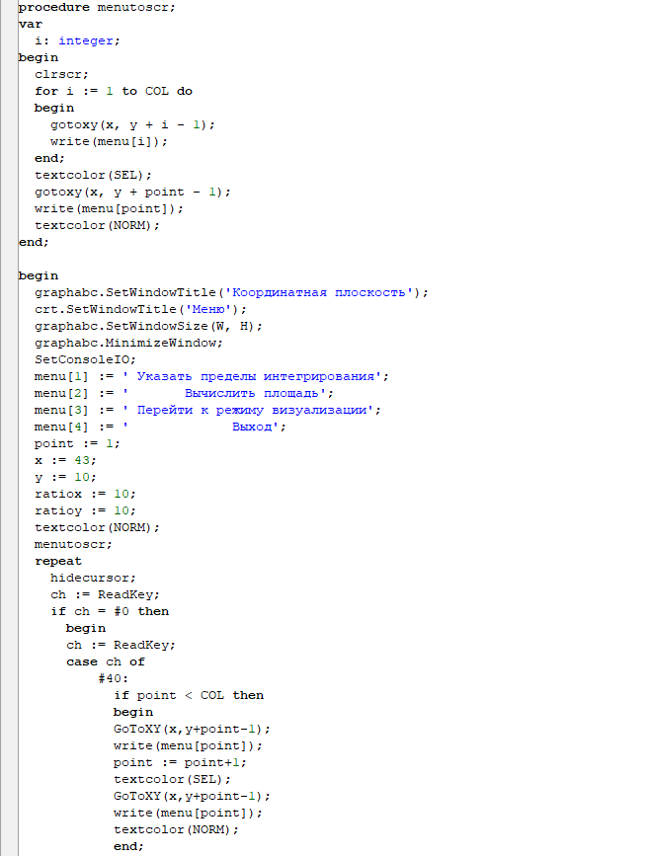
Рис. 9.5 – код программы (5)
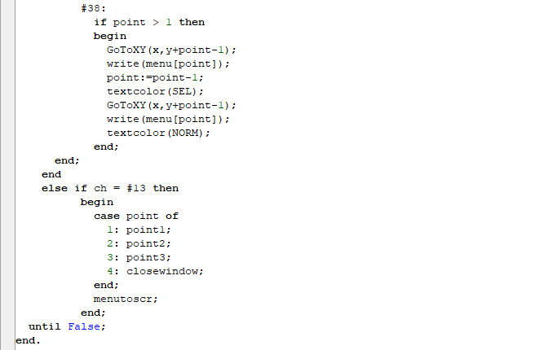
Рис. 9.6 – код программы (6)
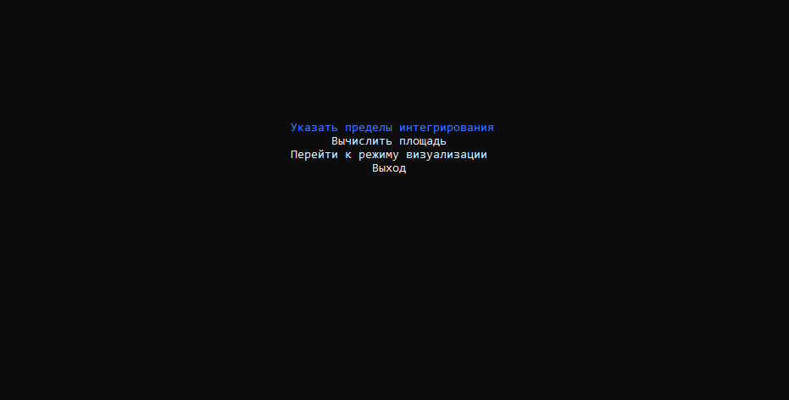
Рис. 10.1 – консольное окно программы
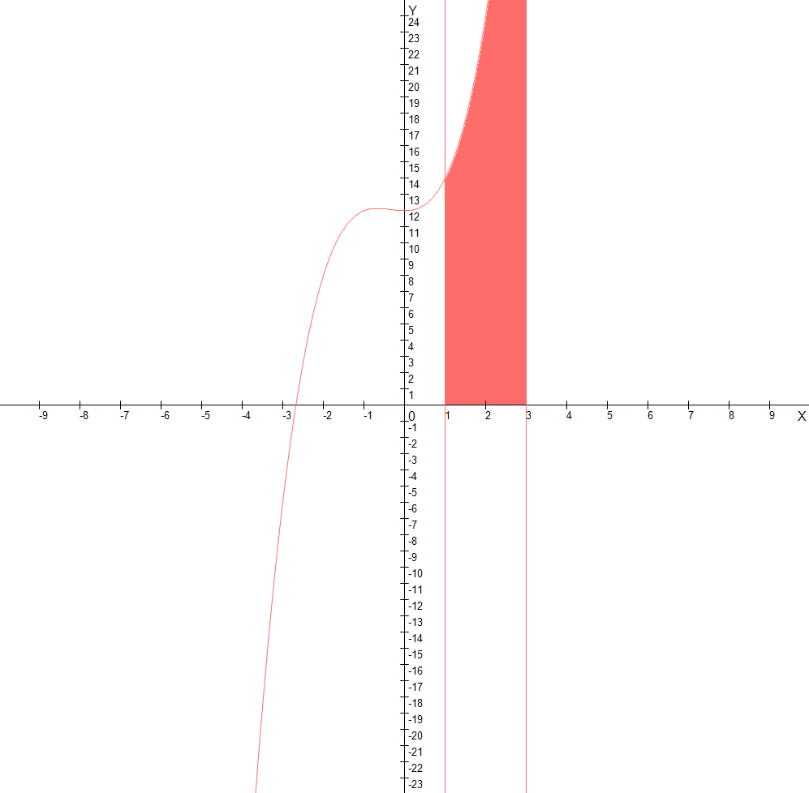
Рис. 10.2 – графическое окно программы

Вывод:
В результате проделанной работы я освоил принципы использования графического режима и получил базовые навыки взаимодействия с графическими примитивами. Библиотека GraphABC для языка программирования Pascal включает в себя большое множество разнообразных инструментов, позволяющих визуализировать ход или результаты выполнения определённой программы. Самой тяжёлой частью задания оказалось использование пропорций графического окна и координатной плоскости для отрисовки графика функции, требующее хорошей развитости пространственного мышления. При помощи терпения, упорного труда и рекурсивного метода программирования все сложные подзадачи были решены, новый опыт успешно усвоен, а задание выполнено самостоятельно в полном объёме.

